- Цель работы
Разработать проект формирователя импульсной последовательности c заданными свойствами в среде программирования Quartus

- Вариант задания и его подробное описание
Задание заключается в разработке схемы формирователя импульсной последовательности с заданными свойствами. Задержка выходного сигнала по отношению ко входному при этом не должна превышать времени переключения одиночного триггера. Кратковременные врезки (“иголки”) на временных диаграммах, полученных при моделировании схемы, не допускаются.

  - Вариант 11
- Задержка (К_{нач}) – 2 такта;
- Импульс (К₁) – 3 такта;
- Пауза (К₀) – 4 такта.
Временная диаграмма импульсной последовательности с данными параметрами приведена на рисунке 1.

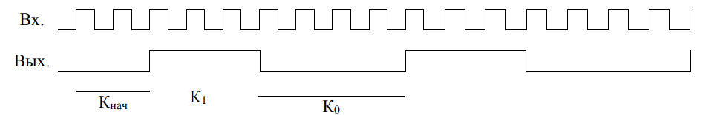
Рисунок 1 – Временная диаграмма для К_{нач}=2, К₁=3, К₀=4

Полный период выходного сигнала:
T=K1+K0=3+4=7

- Обобщенная структурная схема формирователя (рис. 5.1) и описание концепции разработки схемы для своего варианта.
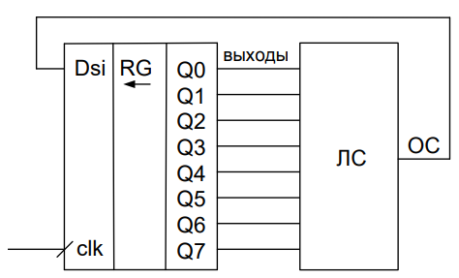
Рисунок 2 – Обобщенная схема формирователя последовательности импульсов

Формирователь реализуется на основе регистра сдвига с обратной связью (ОС). Количество разрядов регистра: M=K1+K0=7
Используется регистр с выходами:
Q0 … Q6

Выходной сигнал снимается с QKнач = Q2. Это обеспечивает требуемую задержку в 2 такта.

- Таблица истинности, необходимая для реализации формирователя импульсной последовательности
Таблица 1 - Таблица истинности для разработки схемы
№ | Dsi | Q0 | Q1 | Q2 | Q3 | Q4 | Q5 | Q6
0 | 1 | 0 | 0 | 0 | 0 | 0 | 0 | 0
1 | 1 | 1 | 0 | 0 | 0 | 0 | 0 | 0
2 | 1 | 1 | 1 | 0 | 0 | 0 | 0 | 0
3 | 0 | 1 | 1 | 1 | 0 | 0 | 0 | 0
4 | 0 | 0 | 1 | 1 | 1 | 0 | 0 | 0
5 | 0 | 0 | 0 | 1 | 1 | 1 | 0 | 0
6 | 0 | 0 | 0 | 0 | 1 | 1 | 1 | 0
7 | 1 | 0 | 0 | 0 | 0 | 1 | 1 | 1

- Логические выражения, включая рассуждения и промежуточные выкладки, выполняемые в процессе минимизации
Анализируем строки, где: Dsi = 1. Из таблицы видно, что единица формируется, когда: Q2=0 и Q3=0. Исходя из этого: Dsi = !Q2 * !Q3. Таким образом получаем минимальное выражение

- Схема устройства в графическом формате в среде Quartus
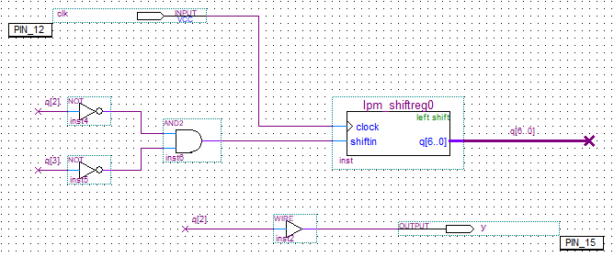
Рисунок 3 - Схема устройства в Quartus
- Рисунок, на котором представлена информация о назначенных выводах ПЛИС для проекта схемы
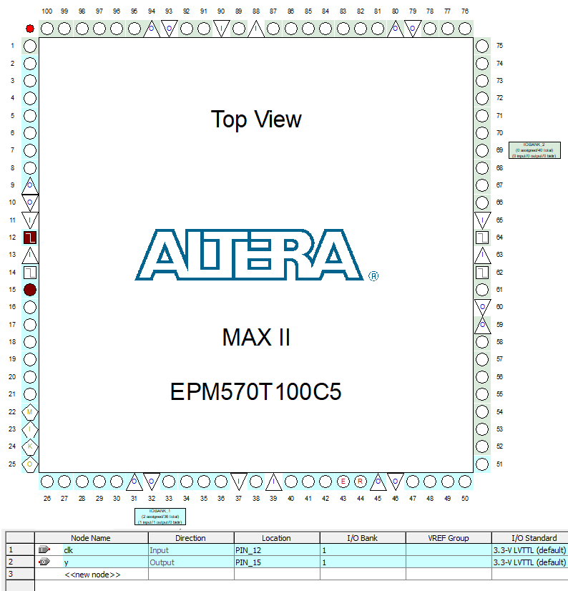
Рисунок 4 – Назначение выходов ПЛИС

- Скриншот окна с результатами компиляции (с отображением задействованных для проекта ресурсов ПЛИС)
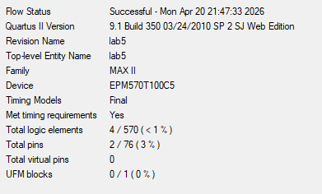
Рисунок 5 – Результат компиляции проекта

- Рисунки временных диаграмм работы схемы в среде Quartus: функциональная (functional simulation) и временная (timing simulation)
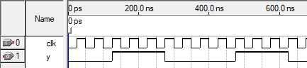
Рисунок 6 – Временная диаграмма схемы суммирующего счётчика в режиме
функциональной симуляции
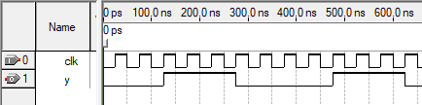
Рисунок 7 – Временная диаграмма схемы суммирующего счётчика в режиме временной симуляции
- Оценка задержки распространения сигналов, вносимой схемой
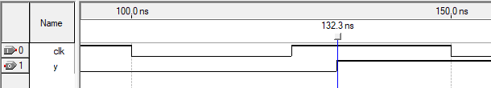
Рисунок 8 – Фрагмент временной диаграммы схемы вычитающего счётчика в режиме временной симуляции для анализа задержки
Задержка на схеме около 8 наносекунд.

Вывод
В результате лабораторной работы было проведено успешное проектирование формирователя импульсной последовательности. В итоге разработан формирователь импульсной последовательности с параметрами:
Kнач = 2
K1 = 3
K0 = 4
Задержка соответствует требованиям и не превышает времени переключения одного триггера.

Список используемых источников
1. Жаринов О.О. Учебно-методические материалы к выполнению лабораторной работы №5 по дисциплине “Схемотехника” (1-й семестр изучения дисциплины). ГУАП, 2025. – 6 с. (Интернет-ресурс) //URL: https://pro.guap.ru/inside/student/tasks/ce4471fb56b940ee3d60888b407065b0/download (дата обращения: 20.04.2026)

